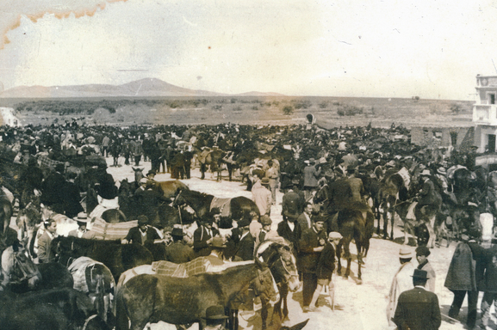
DOMINGO 01 DE MARZO DE 2020
A las 11:00 h. Bajada de Nuestra Sra. Del Salor de su
Ermita y a continuación misa.
SABADO 21 DE MARZO DE 2020
A partir de las 14: oo h. CHARANGA amenizando los bares del municipio.
FERIA DE MARZO:
MIERCOLES 25 de MARZO
DE 2020:
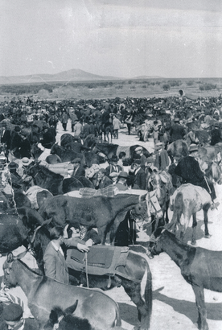
    - 12:30h.Misa y a continuación procesión en honor a Nuestra Sra. Del Salor.
    - Desde las 14.00h. se realizaran actividades infantiles en las pistas del colegio (hinchables, laberintos…).
    - 19.00h. MUSICAL RESACA en los salones BAR el VIVAS.
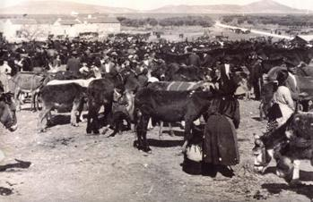

Ayuntamiento de Torrequemada.

¡! Disfrutad de nuestra feria ¡!

